中長程教育發展計畫
桃園市八德區大成國民小學
113~116年度

中華民國 年 月製
- 緣起(立校簡史)
本校自民國十二年創校，日據時代原稱八德公學校大湳分教場，光復後正名為大湳國民學校，創立至今已八十餘年，由於歷任校長和各位老師的苦心經營，使得校園歷久彌新，處處洋溢著蓬勃朝氣。
追溯既往數十年歲月，本校學區已從綠野平疇農村，遞變為工商林立繁華景象。因此，學校班級數扶搖直上，現有在學兒童約二千多人。九十多年來，數以萬計的學童，在此接受國民小學教育，他們畢業後，都能勤奮上進，在社會上嶄露頭角，為地方繁榮與國家建設而貢獻心力。展望未來，一切都在神速進步，教育事業也在不斷的進步著，我們將盡心竭力奉獻個人，在各級長官和家長校友的鼎力贊助下，為國家培養五育均衡、健康活潑的好兒童。
唯教育乃百年樹人之大計，為精益求精，止於至善，乃依據國民教育法暨桃園市地方教育發展基金收支及運用自治條例，按本校學區環境，學校主客觀條件，在人力、物力可運用範圍內斟酌緩急輕重之考量，擬訂本校中長程（113年~116年）校務發展計畫，做為校務推展之依據，同時兼具計畫、執行、考核行政三聯制之精神，分期分職實施，定期考核，以突顯教育成效。
- 目標
- 學校發展目標
「健康快樂」、「和諧進步」、「活力希望」，是本校全體教職員工、家長、學生共同的願望與景象。學校課程以生活教育為中心，打造健康快樂的童年，在和諧進步中成長，創造活力希望的明天。「健康快樂」不只是身體的健康及一時的歡樂，也是心理的健康及充滿幸福的喜悦；「和諧進步」是團隊生活重要的原動力，團隊「和諧」才能合作無間、「進步」神速；「活力希望」不是活蹦亂跳的「活力」，而是發揮潛能、革新創造、有目標有理想為「希望」而打拼的「活力」。
- 教育發展目標
- 培養具備人本情懷、統整能力、民主素養、鄉土與國際意識及能進行終身學習之健全國民。
- 配合學生身心能力發展歷程，尊重個性發展，尊重多元文化價值，強化科學知能，以培養具備十大基本能力的二十一世紀國民。
- 評析學校現存優、缺點及未來的危機與轉機，擬定行動策略，以發展學習型的優質學校。
- 激勵教師專業成長，發揮團隊合作與專業自主精神，強化統整課程、協同教學、課程研發、創意教學及多元評量的能力。
- 結合家長與社區資源，引入家長專長教學，廣邀社區專業人才，共同參與學校發展，營造溫馨的社區化學校。
- 現況：
- 地理位置
本校位居八德區之大湳中心區，地處交通繁忙之介壽路（桃園至大溪）建國路（中壢至高架橋交流道）、廣福路（內壢至大湳）之要津，車水馬龍，竟日奔流不息，八德區近七成人口集中於此，大湳已成八德區之都會中心，各項建設如雨後春筍正日漸茁壯，居民少數為軍眷，十之八九為外來入籍之工商人口，原有之傳統務農景象已不復多見。原有學區自分別成立瑞豐、大勇、大忠國小之後大為縮減，減緩學生急增之壓力，但新蓋大樓數千戶，學校規模欲小不易，正日漸增長，急待增設新校，方能紓解。
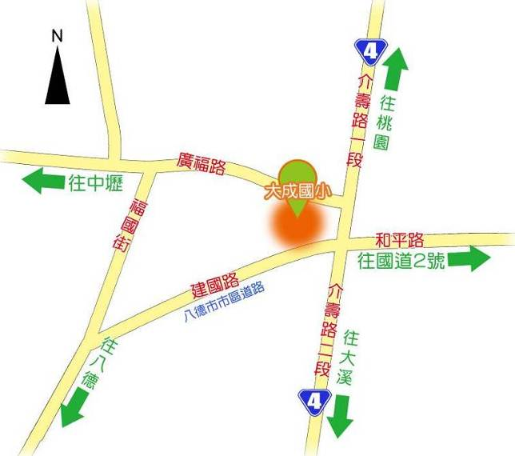
- 社區概況
周邊有消防隊、市立圖書館，及林立的商家圍繞，上下學時間熱鬧滾滾，晚上「夜市攤販」雲集，噪音人潮洶湧，學校形成一片淨土，傍晚凌晨是社區民眾的休閒運動場所。附近只有一所國中，卻有無數的補習班、安親班及各種才藝班，本校也附設補校招收失學民眾，及提供市民大學、社區大學開班授課教室，充分運用現有資源設備，與社區民眾共享。
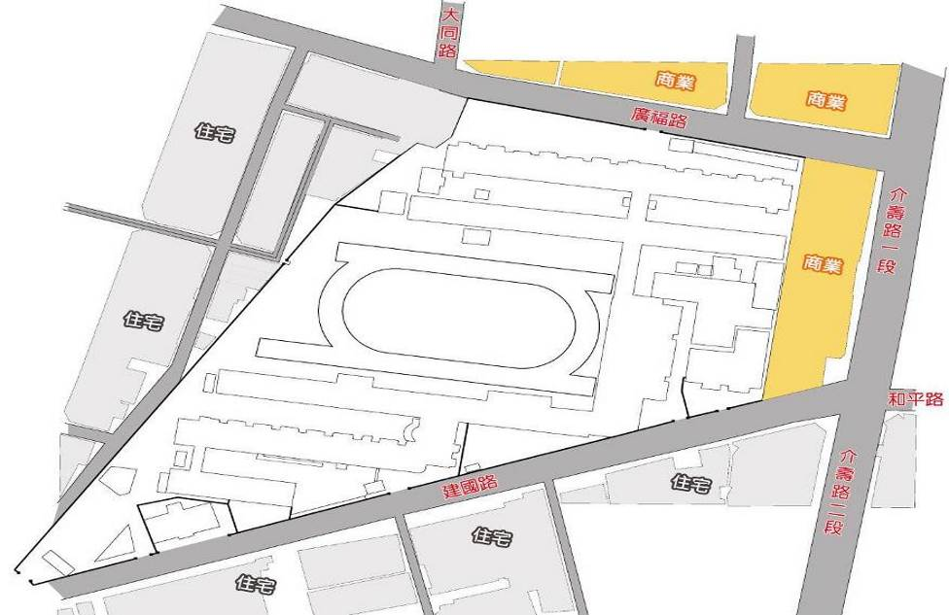

大成國小周邊住商關係圖
- 學區特性
本校學區屬工商綜合區，道路狹窄，交通紊亂，人口密集，居民活動空間嚴重不足。
- 學校規模
- 組織現況
校長

校務會議

補校
教師評審委員會
午餐秘書
學務處

- 員額編制
學校全銜 | 桃園市八德區大成國民小學
學校類別 | 智類超大型（80班以上）
校 址 | 3 3 4 桃園市八德區大成里廣福路31號
電 話 | （03）366-1155 | 傳 真 | （03）364-6307
網 址 ： | www.dches.tyc.edu.tw
E-mail | 1972chun@gmail.com
校 長 | 張佩君
班 級 數 | 普通班：77班（含體育班2班）  特教班：11班（音樂班4班、特教班3班、資源班3班、學前特幼班1班）  幼教班： 4班  補 校： 3班  合 計：95班
學 生 數 | 一年級：333人（12班） 二年級：388人（14班）  三年級：335人（12班） 四年級：284人（12班）  五年級：322人（14班） 六年級：366人（14班）  音樂班：46人 特教班：20人 幼教班(特幼)：128人  合 計： 2028人
教職員工數 | 主任： 7人 組長：15人 科任：37人  級任：84人 特教：10人 幼教：10人  職員：9人 工友： 4人  合計：編制內154人（校長1、教師140、職員9、工友4）  編制外 26人（警衛3、廚工10、附幼廚工2、鐘點教師7人、短促約僱4人）
- 近4年畢業人數及班級數

 | 104 | 105 | 106 | 107
人數 | 375 | 371 | 342 | 368
班級數 | 14 | 14 | 13 | 15
- 未來4年就學人口數及班級數推估

2054 | 109 | 110 | 111 | 112
人數 | 2031 | 2032 | 2031 | 2030
班級數 | 91 | 91 | 91 | 91
- SWOT分析
 | 有助於達成校務及教育目標  (Helpful for achieving the objective) | 有礙於達成校務及教育目標  (Harmful for achieving the objective)
內部組織  Internal Attributes of the Organization | 優勢（Strength） | 劣勢（Weakness）
內部組織  Internal Attributes of the Organization | 本校教師近年來均努力進修，對於  多元文化及行動研究頗為熟悉，加上  組織氣氛融洽， 行政對於教學充分支  持持。  而本校近年的新住民子女已成長至4百多人，老師對於新住民文化均能加以了解並能與家長充分溝通。  本校新住民識字班及補校對於多元文化部份均能加以研究並熟悉。 | 本學區外籍與大陸配偶子女人數逐年增  加，100學年度已達16%。新住民子女常  因為語言、文化及生活習慣上的差異，  衍生出許多適應問題。由於國家間文、  語言、教育，甚至教養態度間的差異，  常常造成學習上的落差，甚至價值上的  迥異。新住民家庭，多數處於社經的弱  勢地位。
外部環境  External Attributes of the Environment | 機會（Opportunity） | 威脅（Threat）
外部環境  External Attributes of the Environment | 本校位於八德市大湳地區，緊鄰桃園市，通往大溪的介壽路從旁經，交通便利，工商業發達，學區函蓋：眷區、商業區、 工業區、農業區。。學生家長約有七成以工為業，三成打零工及待家賦閒，公教人員及服務業較少，家庭社經地位較低。因此學校兼負社區發展及家庭教育功能，而成為社區教育、文化、資訊、休閒及保健中心，校園也就成為社區居民活動的一部分。 | 本校校舍部分較老舊，少部分家長將子女送至鄰近大忠國小，加上部分教師年紀較大，進修意願不高，對於推動國際教育意願不高。  教師人數眾多溝通意見需花較多時間。  隔代、寄養家 庭、外籍配偶子 女教多、、親職教育有待加強。
- 校園盤點
- 校地概況
校地清查表
土地地號 | 校地土地面積(㎡) | 所有權人 | 管理機關 | 佔用私人土地面積(㎡) | 備註
八德區大成段62地號 | 46.47 | 桃園市 | 大成國民小學 | 無
八德區大成段67地號 | 719.91 | 桃園市 | 大成國民小學 | 無
八德區大成段73地號 | 200.23 | 桃園市 | 大成國民小學 | 無
八德區大成段82地號 | 3019.26 | 桃園市 | 大成國民小學 | 無
八德區大成段83地號 | 523.47 | 桃園市 | 大成國民小學 | 無
八德區大成段84地號 | 261.68 | 桃園市 | 大成國民小學 | 無
八德區大成段85地號 | 121.61 | 桃園市 | 大成國民小學 | 無
八德區大成段86地號 | 473.79 | 中華民國 | 大成國民小學 | 無
八德區大成段87地號 | 389.52 | 桃園市 | 大成國民小學 | 無
八德區大成段88地號 | 20558.87 | 桃園市 | 大成國民小學 | 無
八德區大成段89地號 | 110.82 | 桃園市 | 大成國民小學 | 無
八德區大成段90地號 | 469.91 | 桃園市 | 大成國民小學 | 無
八德區大成段93地號 | 1259.66 | 桃園市 | 大成國民小學 | 無
校地面積 合計 | 28155.2

- 校舍概況
校舍概況表
校舍別 | 興建年代 | 構造 | 建築基地面積(㎡) | 樓地板總面積(㎡) | 樓高(地下/地上) | 校舍使用情形
大成樓 | 民國83年 | 鋼筋混凝土 | 1421 | 4978.65 | 大成樓-東(地上3層)  大成樓-西(地下1層地上3層) | 教室總間數31  普通教室 22 間  專科教室5 間  行政辦公室 3 間  其他1 間
忠孝樓 | 民國65年 | 鋼筋混凝土 | 1358 | 2716 | 地上2層 | 教室總間數24  普通教室 6 間  專科教室 6 間  行政辦公室5 間  圖書室1 間  其他 6 間
半樓  (總務處) | 民國68年 | 鋼筋混凝土 | 291 | 582 | 地上2層 | 教室總間數5  普通教室 0 間  專科教室 3 間  行政辦公室 2間  其他0 間
仁愛樓 | 民國66及74年 | 鋼筋混凝土 | 1229 | 3686 | 地上3層 | 教室總間數38  普通教室 31 間  專科教室 1 間  行政辦公室2 間  圖書室 1間  其他 3 間
信義樓-東 | 民國91年 | 鋼筋混泥土 | 590 | 2734.77 | 地下1層地上4層 | 教室總間數12  普通教室11 間  專科教室0 間  行政辦公室 0間  圖書室0 間  其他 1 間
信義樓-西 | 民國87年 | 鋼筋混泥土 | 830 | 3922.55 | 地下1層地上4層 | 教室總間數20  普通教室 20 間  專科教室 0 間  行政辦公室0 間  圖書室0 間  其他 0 間
和平樓 | 民國68年 | 鋼筋混泥土 | 536 | 1607 | 地上3層 | 教室總間數12  普通教室 0 間  專科教室 11 間  行政辦公室0 間  圖書室0 間  其他 1 間
宿舍 | 民國68年 | 鋼筋混泥土 | 136 | 136 | 地上1層 | 教室總間數1  普通教室0 間  專科教室 0 間  行政辦公室0 間  圖書室0 間  其他 1 間
- 大型活動空間(例如：活動中心、風雨教室、視聽教室、研習中心、演藝廳……等)
空間類別 | 室內面積(㎡) | 可容納研習人數 | 空調設備
活動中心 | 1602.36 | 約200人 □固定式椅子 ▓活動式椅子 | ▓有 □無

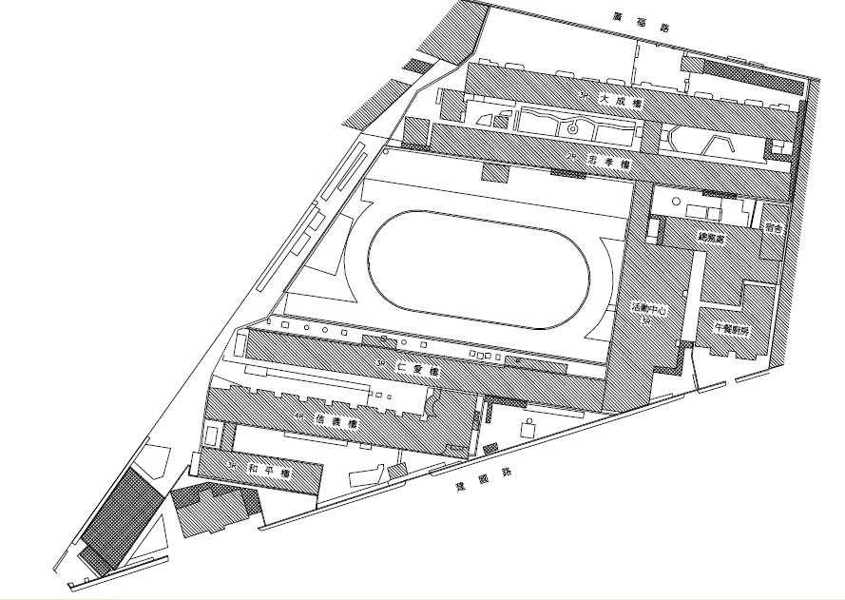
- 112學年度校舍平面圖及立體圖(請勿以工程圖說替代)
- 校園及屋頂光電設施設置情形(屋頂型光電或地面型光電球場設置情形)。
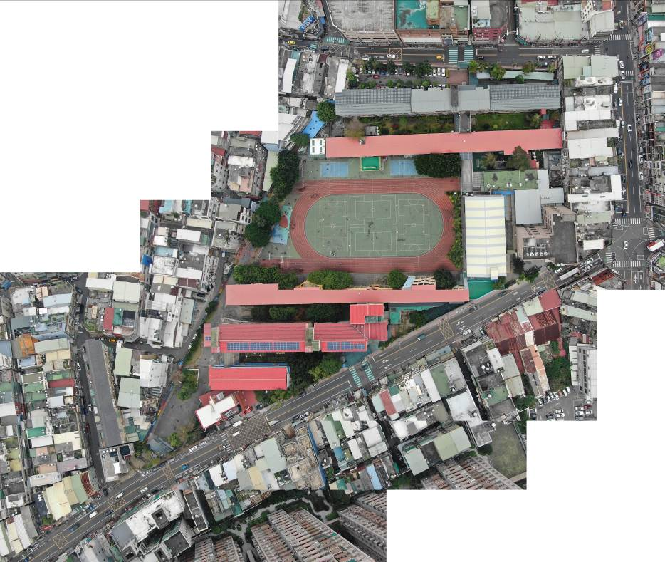

太陽能
太陽能
太陽能
太陽能

太陽能
太陽能
太陽能

- 學校發展特色(行政管理、教務行政、學務行政、總務行政、輔導行政)。
（一）行政管理：
（1）落實教育部「推動閱讀教育計畫」、「整合特教行政支持網絡及人力」、「推動健康促進學校」、「友善校園」等任務之推動。
（2）校務行政採目標管理，追求卓越，講求績效與制度，並注重溝通協調，相互支援配合。
（3）行政電腦化，增購電腦設備，行政人員達一人一機，以提昇學校行政效率。
（4）增闢文康中心。

（二）教務管理：
（1）落實各學習領域課程發展小組會，增進教育專業知能，提昇教學品質。
（2）強化教學輔導，實施正常化教學，實現「健康快樂」的學習與成長之教育理念。
（3）落實資訊教育，充實電腦設備，以培訓資訊人才。
（4）辦理各項學藝競賽活動，培訓各項人才。
（5）全校學生學籍資料電腦化，提昇行政效率。

（三）學務管理：
（1）以生活教育為核心落實本校學生民主法治教育。
提倡環保及衛生教育。
重視安全教育。
引導健康休閒活動。
（2）結合社區資源
發展愛心媽媽義工服務隊。
強化「溫馨安全導護站」。
配合警力維持學區道路交通安全。
  規劃學生上下學家長接送區。
  （3）發展學校體育活動特色
保持本校排球隊、田徑隊優良戰績。
實施班際體育競賽。
加強學生體適能。
鼓勵師生熱愛體育活動。
建立電影教學特色本位課程。

（四）總務管理：
（1）爭取政府預算，改善教學環境。
（2）勵行節約政策，重視開源節流。
（3）注重校園開放，強化敦親睦鄰。
（4）增建修繕教室，降低班級人數。
（5）總務支援教學，落實教改方案。

（五）輔導管理：
（1）落實認輔工作，掌握「發展重於預防，預防重於治療」原則，主動協助和輔導學生。
（2）重視人本情懷，促進學生自我認識，並欣賞和尊重他人。
（3）培養學生尊敬師長、孝順父母、友愛同儕、常懷感恩的情操。
（4）注重親職教育，加強親師合作，推動社區、家庭教育，建構終身學習願景。
（5）建立榮譽制度，培養學生向善向上的習性。
（6）認識個別差異，激發個人專長，開啟多元智慧。
（7）健全兩性教育，促進兩性和諧、尊重和發展。
（8）擴大輔導網絡，善用社會輔導資源，協助學生健全的人格發展。

